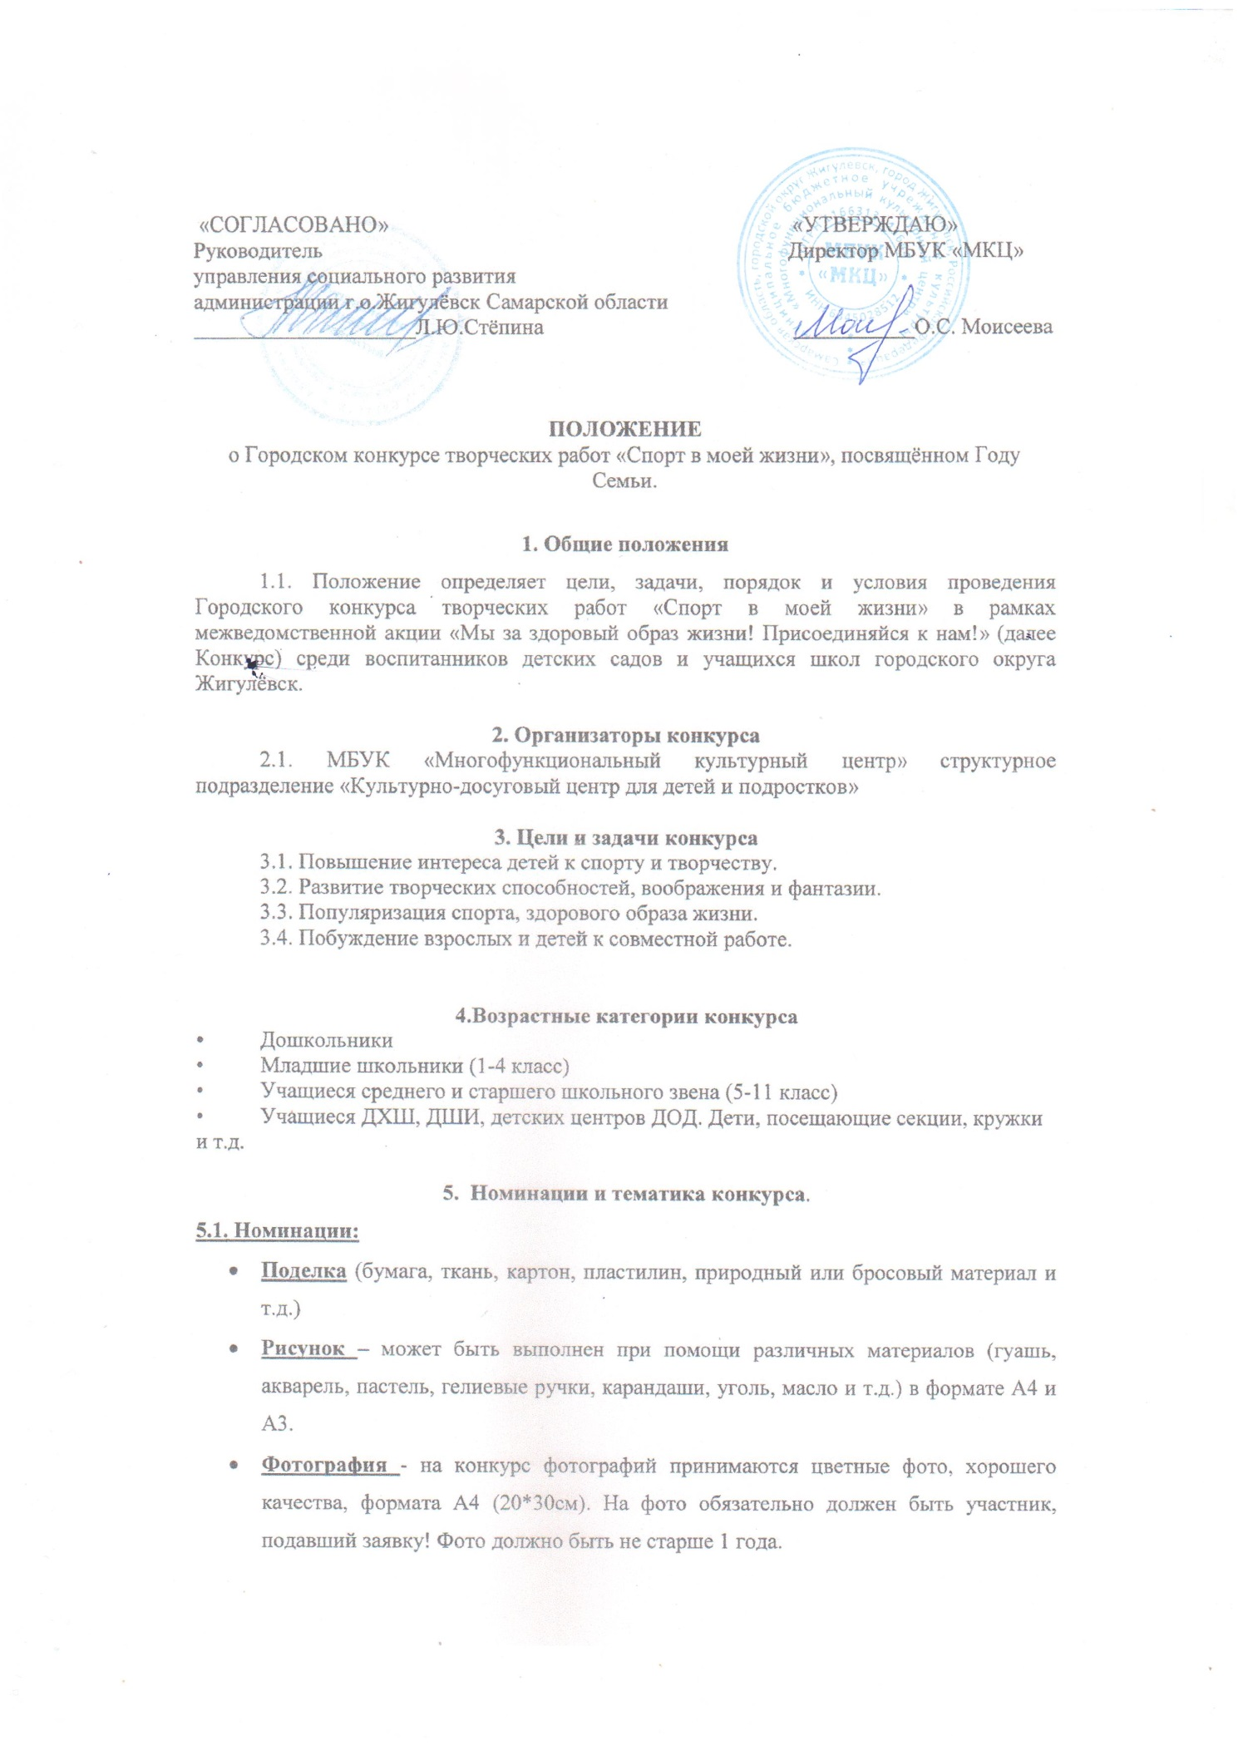

На конкурс не принимаются фотографии: плохого качества, смазанные, нечеткие; не соответствующие тематике конкурса; обработанные в графическом редакторе; фотографии, на которые нанесен адрес или логотип другого сайта.

5.2. Тематика: На конкурс принимаются творческие работы, выполненные на тему спорта (спортивные достижения, любимый вид спорта, спортивная семья, и т.д.).
6. Условия участия, сроки и порядок проведения конкурса
6.1 Прием конкурсных работ осуществляется с 10.04.2024 по 12.04.2024.
6.2. За каждую конкурсную работу оплачивается организационный взнос - 100 рублей.
6.3. Количество работ от одного участника не ограничено.
6.4. Конкурсные работы принимаются только вместе с заявкой на участие, согласием на обработку персональных данных по адресу ул. Вокзальная,16, каб. №34,35 (Приложение № 1, Приложение №2) Телефон для справок: 8(84862)2-49-03.
6.5. С 15 апреля по 24 апреля в культурно-досуговом центре для детей и подростков будет организована выставка конкурсных работ (Вокзальная,16).
Конкурсные работы возвращению не подлежат.
6.6.Каждая работа должна быть подписана (ФИО ребенка, возраст, школа/ детский сад, класс). Неподписанные работы на конкурс не принимаются.
6.7. Работы участников оценивает жюри.
6.8. Награждение победителей состоится 19.04.2024 в 17:30 на базе Культурно-досугового центра (ул. Вокзальная, д. 16, фойе 2 этажа)
6.9. Все участники получат дипломы за участие в электронном виде! На почту, указанную в заявке.
Все дополнительные вопросы можно задать по тел.:8(84862)2-49-03
7. Критерии оценивания
7.1. Эстетическое оформление и аккуратность конкурсной работы.
7.2. Степень сложности.
7.3. Оригинальность замысла, художественность решения композиции.
7.4. Художественная выразительность (композиционное и цветовое решение)..
7.5. Гармоничное сочетание материалов
7.6. Соответствие работы теме.
8. Финансирование
8.1 Финансирование конкурса производится за счёт организационного взноса.
Приложение № 1
Заявка на Городской конкурс
творческих работ «Спорт в моей жизни»
10.04.2024г.-12.04.2024г.

№  п/п | ФИ  Участника, возраст, контактный номер телефон родителей | ФИО руководителя (кого указать в дипломе)  контактный номер телефона, адрес электронной почты* | Полное наименование учреждения  (школа/детский сад, класс.) | Номинация  (поделка, рисунок или фотография) | Название творческой работы
1.
2.
3.

*указать почту, на которую нужно будет выслать диплом участника.
Все графы обязательны к заполнению!!!

Без согласия на обработку персональных данных (Приложение 2) заявки на конкурс не принимаются!

Приложение №2

Согласие на обработку персональных данных

Директору МБУК «МКЦ»
О.С. Моисеевой
от______________________
______________________
контактный номер телефона______________________

Я, __________________________________________________________________ (Ф.И.О. родителя полностью)
Проживающий по адресу:_________________________________________________ как законный представитель _____________________________________________________________________________
(ФИО ребенка, дата рождения))
настоящим даю свое согласие на обработку в муниципальном бюджетном учреждении культуры «Многофункциональный культурный центр» г.о. Жигулевск Самарской области персональных данных своего ребенка
к которым относятся:
- ФИО ребенка;
- дата рождения;
- адрес проживания, контактные телефоны;
Я даю согласие на использование персональных данных своего ребенка для участия в городском конкурсе творческих работ «Спорт в моей жизни» и распространения результатов конкурса.
Настоящее Согласие представляется на осуществление действий в отношении персональных данных моего ребенка, которые необходимы для достижения указанных выше целей, включая сбор, систематизацию, накопление, хранение, уточнение (обновление, изменение), использование данных и на размещение фото и видео в СМИ и на официальных сайтах учреждения. МБУК «МКЦ» гарантирует, что обработка персональных данных осуществляется в соответствии с действующим законодательством РФ.
Я проинформирован, что МБУК «МКЦ» гарантирует, что будет обрабатывать персональные данные как неавтоматизированным, так и автоматизированным способом обработки.
Данное Согласие действует до достижения целей обработки персональных данных участника городского конкурса творческих работ «Спорт в моей жизни».
Согласие может быть отозвано по моему письменному заявлению.
Я подтверждаю, что, давая такое Согласие, я действую по собственной воле и в интересах своего ребенка.

Дата: ______________ Подпись_______/_________________________

